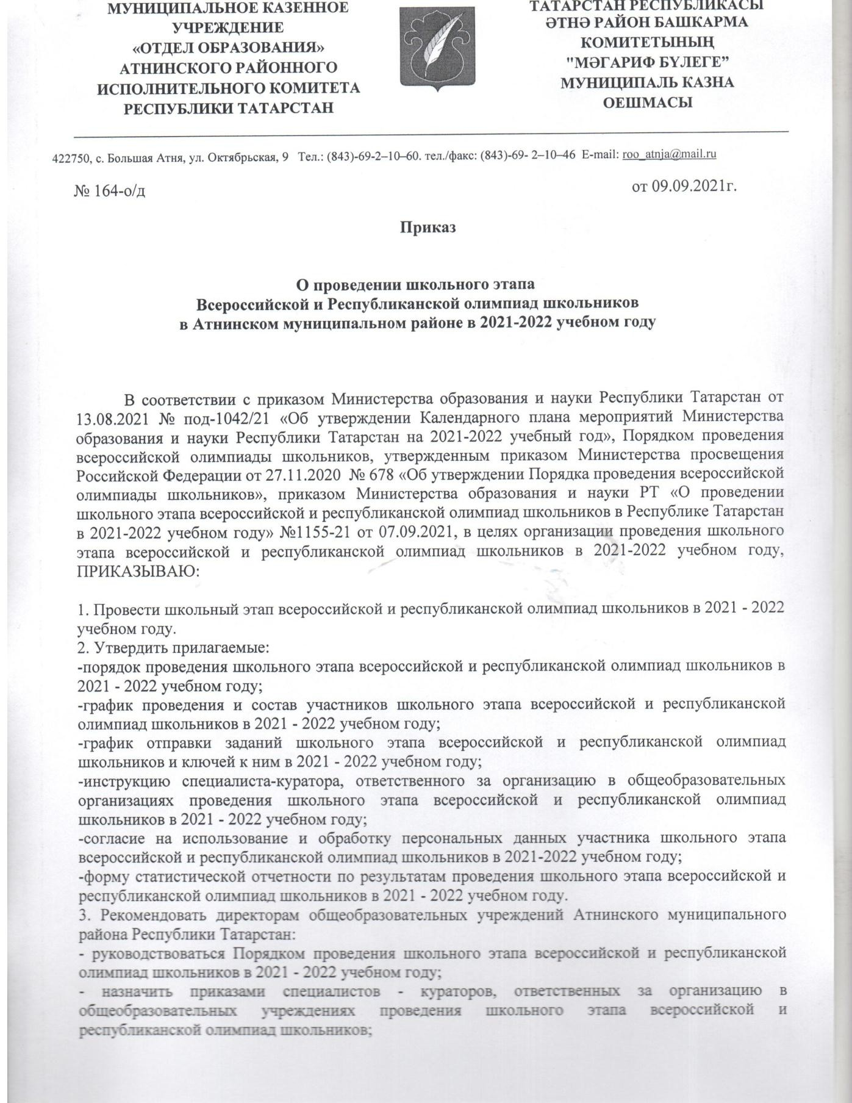

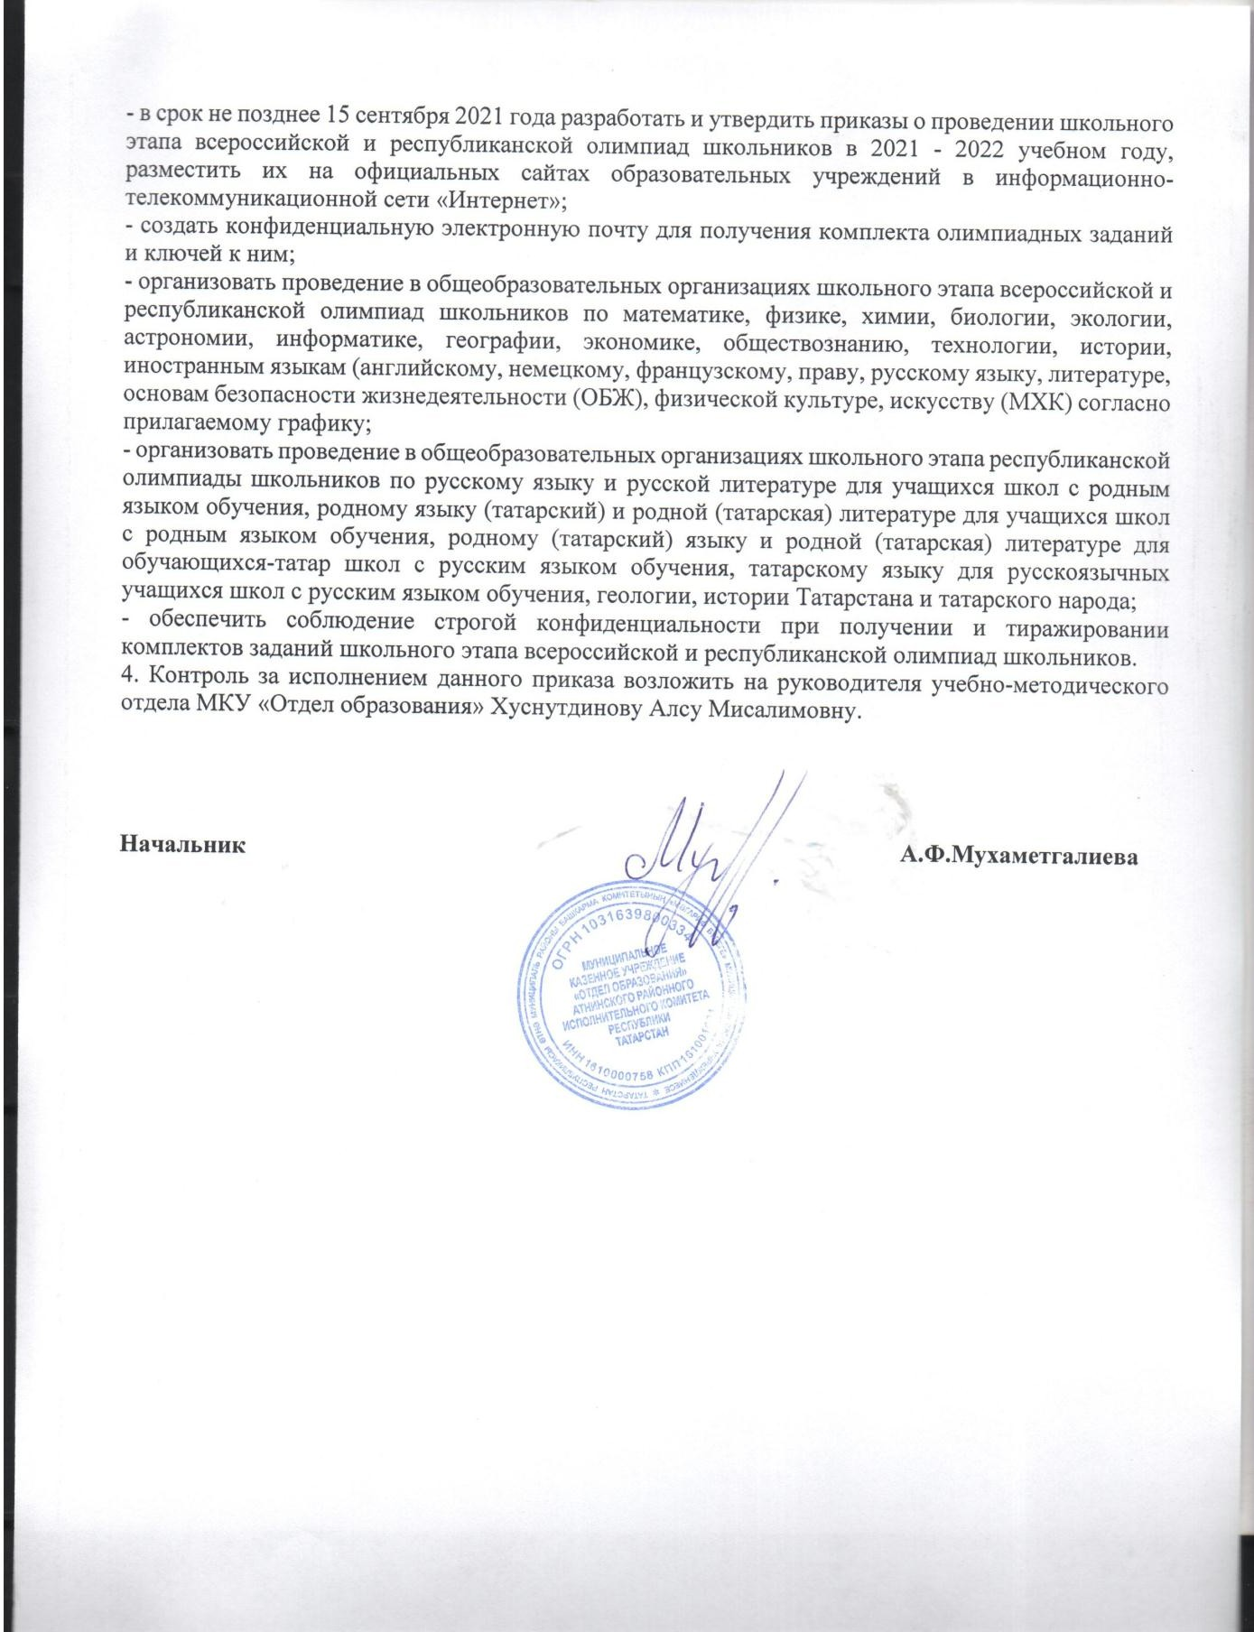

Приложение 1
к приказу МКУ «Отдел образования»
Атнинского районного исполнительного комитета
№ 164-о/д от 09.09.2021г.

Порядок проведения
школьного этапа всероссийской и республиканской олимпиад школьников
в Атнинском муниципальном районе Республики Татарстан в 2021 - 2022 учебном году (далее – Порядок)

Школьный этап всероссийской и республиканской олимпиад школьников (далее – Олимпиада) в Атнинском МР Республике Татарстан проводится с 22 сентября по 29 октября 2021 года по следующим предметам: математика, физика, экология, биология, история, обществознание, экономика, право, география, химия, астрономия, русский язык, литература, английский, французский, немецкий языки, ОБЖ, технология, физическая культура, информатика и ИКТ, искусство (МХК).
Школьный этап республиканской олимпиады школьников проводится с 23 сентября по 16 октября 2021 года по русскому языку и русской литературе для учащихся школ с родным языком обучения, родному (татарский) языку и родной (татарская) литературе для учащихся школ с родным языком обучения, родному (татарский) языку и родной (татарская) литературе для обучающихся- татар школ с русским языком обучения, татарскому языку для русскоязычных учащихся школ с русским языком обучения, геологии, истории Татарстана и татарского народа.
Организаторами являются:
- школьного и муниципального этапов всероссийской и республиканской олимпиад школьников – отделы (управления) образования исполнительных комитетов муниципальных образований Республики Татарстан;
- регионального этапа всероссийской олимпиады и заключительного этапа республиканской олимпиады – Министерство образования и науки Республики Татарстан (далее – Министерство); заключительного этапа всероссийской олимпиады – Министерство просвещения Российской Федерации.
- Министерство привлекает в качестве организатора всех этапов всероссийской олимпиады школьников государственное автономное образовательное учреждение «Республиканский олимпиадный центр» Министерства образования и науки Республики Татарстан (далее – ГАОУ
«РОЦ»).
Форма проведения Олимпиады – очная.
При проведении Олимпиады допускается использование информационно- коммуникационных технологий в части организации выполнения олимпиадных заданий, проверки и анализа олимпиадных заданий, показа выполненных олимпиадных работ, процедуры рассмотрения апелляции о несогласии с выставленными баллами при условии соблюдения требований законодательства Российской Федерации в области защиты персональных данных.
Решение о проведении школьного этапа Олимпиады с использованием информационно- коммуникационных технологий принимается организатором школьного этапа Олимпиады по согласованию с Министерством образования и науки Республики Татарстан.
Школьный этап Олимпиады проводится в соответствии с настоящим Порядком по организационно-технологической модели, определенной оргкомитетом школьного этапа Олимпиады с учетом методических рекомендаций для проведения школьного и муниципального этапов олимпиады и требований к проведению школьного этапа Олимпиады.
Организатор школьного этапа Олимпиады:
не позднее чем за 15 календарных дней до начала проведения Олимпиады формирует оргкомитет школьного этапа и утверждает его состав;
не позднее чем за 15 календарных дней до начала проведения Олимпиады утверждает состав жюри и апелляционной комиссии олимпиады по каждому общеобразовательному предмету;

определяет сроки, расписание и продолжительность проведения школьного этапа олимпиады по каждому общеобразовательному предмету, перечень материально-технического оборудования, используемого при его проведении; определяет сроки расшифровки олимпиадных заданий, критериев и методик оценивания выполненных олимпиадных работ, процедуру регистрации участников олимпиады, показа выполненных олимпиадных работ, а также рассмотрения апелляций участников олимпиады;
определяет график проведения школьного этапа олимпиады в соответствии со сроками, установленными Министерством образования и науки Республики Татарстан;
создает муниципальные предметно-методические комиссии для осуществления методического обеспечения школьного этапа олимпиады;
не позднее чем за 10 календарных дней до даты начала школьного этапа олимпиады письменно информирует руководителей образовательных организаций, участников школьного этапа олимпиады и их родителей (законных представителей) о сроках и местах проведения школьного этапа олимпиады по каждому общеобразовательному предмету, а также о Порядке и утвержденных нормативных правовых актах, регламентирующих организацию и проведение школьного этапа олимпиады по каждому общеобразовательному предмету;
обеспечивает создание специальных условий для участников школьного этапа олимпиады с ограниченными возможностями здоровья (далее – ОВЗ) и детей-инвалидов, учитывающих состояние их здоровья, особенности психофизического развития;
организует пересмотр индивидуальных результатов в случае выявления в протоколах жюри технических ошибок, допущенных при подсчете баллов за выполнение заданий, и утверждает итоговые результаты школьного этапа олимпиады с учетом внесенных изменений;
устанавливает квоту победителей и призеров школьного этапа олимпиады;
в срок до 21 календарного дня со дня последней даты проведения соревновательных туров утверждает итоговые результаты школьного этапа олимпиады по каждому общеобразовательному предмету на основании протоколов жюри и публикует их на своем официальном сайте в сети Интернет с указанием сведений об участниках по соответствующему общеобразовательному предмету.
Оргкомитет школьного этапа Олимпиады:
-разрабатывает организационно-технологическую модель проведения школьного этапа Олимпиады;
-обеспечивает организацию и проведение соответствующего этапа олимпиады в соответствии с Порядком, нормативными правовыми актами, регламентирующими проведение соответствующего этапа олимпиады, и действующими на момент проведения олимпиады санитарно- эпидемиологическими требованиями к условиям и организации обучения в образовательных организациях;
-обеспечивает сбор и хранение заявлений от родителей (законных представителей) обучающихся, заявивших о своем участии в олимпиаде, об ознакомлении с Порядком и о согласии на публикацию результатов по каждому общеобразовательному предмету на своем официальном сайте в информационно-телекоммуникационной сети «Интернет» (далее - сеть Интернет) с указанием фамилии, инициалов, класса, субъекта Российской Федерации, количества баллов, набранных при выполнении заданий (далее - сведения об участниках), и передает их организатору соответствующего этапа олимпиады;
-обеспечивает информирование участников о продолжительности выполнения олимпиадных заданий, об оформлении выполненных олимпиадных работ, о проведении анализа олимпиадных заданий, показе выполненных олимпиадных работ, порядке подачи и рассмотрения апелляций о несогласии с выставленными баллами, об основаниях для удаления с олимпиады, а также о времени и месте ознакомления с результатами олимпиады;
-осуществляет кодирование (обезличивание) олимпиадных работ участников школьного этапа олимпиады;
-несёт ответственность за жизнь и здоровье участников Олимпиады во время проведения школьного этапа Олимпиады;

-несет ответственность за внесение данных о призерах и победителях и педагогах, их подготовивших, в Единую информационную систему учета данных олимпиад в установленном порядке.
Состав оргкомитета школьного этапа Олимпиады формируется из представителей органов местного самоуправления, осуществляющих управление в сфере образования, муниципальных предметно-методических комиссий олимпиады, педагогических и научно-педагогических работников, а также представителей общественных и иных организаций, средств массовой информации и утверждается организатором школьного этапа олимпиады. Число оргкомитета школьного этапа олимпиады составляет не менее 5 человек.
Жюри школьного этапа Олимпиады:
-осуществляет оценивание выполненных олимпиадных работ;
-проводит анализ олимпиадных заданий и их решений, показ выполненных олимпиадных работ в соответствии с Порядком и организационно-технологической моделью этапа олимпиады;
-определяет победителей и призеров олимпиады на основании рейтинга участников по каждому общеобразовательному предмету с учетом результатов рассмотрения апелляций и в соответствии с квотой, установленной организатором Олимпиады, и оформляет итоговый протокол;
-в срок не позднее 3 рабочих дней со дня принятия решения направляет организатору Олимпиады протокол жюри, подписанный председателем и секретарем жюри по соответствующему общеобразовательному предмету, с результатами олимпиады, оформленными в виде рейтинговой таблицы победителей, призеров и участников с указанием сведений об участниках, классе и набранных ими баллах по общеобразовательному предмету (далее - рейтинговая таблица).
-Индивидуальные результаты участников школьного этапа Олимпиады заносятся в рейтинговую таблицу результатов участников школьного этапа олимпиады по общеобразовательному предмету, представляющую собой ранжированный список участников, расположенных по мере убывания набранных ими баллов (далее - рейтинг). Участники с равным количеством баллов располагаются в алфавитном порядке;
-в срок не позднее 3 рабочих дней со дня принятия решения направляет организатору Олимпиады аналитический отчет о результатах выполнения олимпиадных заданий, подписанный председателем жюри.
-Членам жюри запрещается копировать и выносить выполненные олимпиадные работы из аудиторий, в которых они проверялись, комментировать процесс проверки выполненных олимпиадных работ, а также разглашать результаты проверки до публикации предварительных результатов олимпиады.
-Состав жюри школьного этапа Олимпиады формируется из числа педагогических, научно- педагогических работников, руководящих работников образовательных организаций, а также специалистов, обладающих профессиональными знаниями, навыками и опытом в сфере, соответствующей общеобразовательному предмету олимпиады.
-Число членов жюри по каждому общеобразовательному предмету составляет не менее 5 человек.
-Председатель жюри не может являться таковым более 2 лет подряд.
Срок окончания школьного этапа всероссийской и республиканской олимпиад школьников
– не позднее 29 октября 2021 года, школьного этапа республиканской олимпиады школьников – не позднее 16 октября 2021 года.
В месте проведения олимпиады вправе присутствовать представители организатора олимпиады, оргкомитетов и жюри соответствующего этапа олимпиады по соответствующему предмету, общественные наблюдатели, должностные лица Министерства, Рособрнадзора, органов исполнительной власти субъектов Российской Федерации, осуществляющих государственное управление в сфере образования, или органов исполнительной власти субъектов Российской Федерации, осуществляющих переданные полномочия Российской Федерации в сфере образования (далее - переданные полномочия), субъекта Российской Федерации, на территории которого проводится этап олимпиады, медицинские работники, технические специалисты, занятые обслуживанием оборудования, используемого при проведении олимпиады, представители средств массовой информации, а также сопровождающие участников лица, определенные в соответствии с

установленным организатором соответствующего этапа олимпиады порядком (далее - сопровождающие лица).
Школьный этап Олимпиады проводится по заданиям, разработанным для 5-11 классов (по русскому, английскому языкам и математике - для 4-11 классов, по основам безопасности жизнедеятельности - для 3-11 классов). Участник Олимпиады выполняет по своему выбору олимпиадные задания, разработанные для класса, программу которого он осваивает, или для более старших классов. В случае прохождения участников олимпиады, выполнивших задания, разработанные для более старших классов по отношению к тем классам, программы которых они осваивают, на следующий этап олимпиады указанные участники олимпиады и на следующих этапах олимпиады выполняют олимпиадные задания, разработанные для класса, который они выбрали на предыдущем этапе олимпиады, или более старших классов.
Участники олимпиады, осваивающие основные образовательные программы в форме самообразования или семейного образования, принимают участие в школьном этапе Олимпиады по их выбору в образовательной организации, в которую они зачислены для прохождения промежуточной и (или) государственной итоговой аттестации по соответствующим образовательным программам, в том числе с использованием информационно-коммуникационных технологий, или в образовательной организации по месту проживания участника олимпиады.
Участники олимпиады с ОВЗ и дети-инвалиды принимают участие в олимпиаде на общих основаниях.
При проведении олимпиады каждому участнику олимпиады должно быть предоставлено отдельное рабочее место, оборудованное с учетом требований к проведению школьного этапа олимпиады на школьном этапе олимпиады, утвержденными протоколом муниципальной предметно-методической комиссии по соответствующему общеобразовательному предмету.
Количество, общая площадь и состояние помещений, предоставляемых для проведения олимпиады, должны обеспечивать выполнение олимпиадных заданий в условиях, соответствующих требованиям санитарно-эпидемиологическими требований к условиям и организации обучения в образовательных организациях.
Участие в олимпиаде индивидуальное, олимпиадные задания выполняются участником самостоятельно без помощи посторонних лиц.
В случае участия в олимпиаде участников олимпиады с ОВЗ и детей-инвалидов при необходимости организаторами соответствующих этапов олимпиады создаются специальные условия для обеспечения возможности их участия, учитывающие состояние их здоровья, особенности психофизического развития, в том числе:
-беспрепятственный доступ участников в место проведения олимпиады (наличие пандусов, поручней, расширенных дверных проемов, лифтов, расположение аудитории на первом этаже при отсутствии лифтов; наличие специальных кресел и других приспособлений);
-присутствие ассистентов - специалистов, оказывающих участникам олимпиады с ОВЗ и детям- инвалидам необходимую техническую помощь с учетом состояния их здоровья, особенностей психофизического развития и индивидуальных возможностей (далее - ассистенты), помогающих им занять рабочее место, передвигаться, прочитать задание, перенести ответы в бланки ответов, при этом ассистент не должен являться специалистом предметной области, по которой проводится олимпиада;
-использование на олимпиаде необходимых для выполнения заданий технических средств; привлечение при необходимости ассистента-сурдопереводчика (для глухих и слабослышащих участников олимпиады);
-использование звукоусиливающей аппаратуры (для слабослышащих участников олимпиады); оформление олимпиадных заданий рельефно-точечным шрифтом Брайля или в виде электронного документа, доступного с помощью компьютера; выполнение олимпиадной работы рельефно- точечным шрифтом Брайля или на компьютере; обеспечение достаточным количеством специальных принадлежностей для оформления ответов рельефно-точечным шрифтом Брайля, компьютером (для слепых участников олимпиады);
-копирование олимпиадных заданий в увеличенном размере в день проведения олимпиады в аудитории в присутствии членов оргкомитета соответствующего этапа олимпиады; обеспечение

аудиторий для проведения олимпиады увеличительными устройствами; индивидуальное равномерное освещение не менее 300 люкс (для слабовидящих участников олимпиады).
В случае необходимости привлечения ассистентов для участников олимпиады с ОВЗ и детей- инвалидов заявления о необходимости создания специальных условий и документы, подтверждающие необходимость их создания (заключение психолого-медико-педагогической комиссии, справка об инвалидности), должны быть направлены в оргкомитет Олимпиады указанными участниками или их родителями (законными представителями) не позднее чем за 10 календарных дней до даты проведения соответствующих этапов олимпиады.
Родители (законные представители) участника Олимпиады не позднее чем за 3 календарных дня до начала проведения Олимпиады, в котором он принимает участие, письменно подтверждают ознакомление с настоящим Порядком и предоставляют письменное согласие на публикацию результатов по каждому общеобразовательному предмету на своем официальном сайте в сети Интернет с указанием сведений об участниках, которые хранятся организатором соответствующего этапа олимпиады в течение 1 года с даты проведения соответствующего этапа олимпиады.
В месте проведения олимпиады до момента окончания времени, отведенного на выполнение олимпиадных заданий, запрещается:
-участникам олимпиады выносить из аудиторий и мест проведения олимпиады олимпиадные задания на бумажном и (или) электронном носителях, листы ответов и черновики, копировать олимпиадные задания;
-лицам, перечисленным в п.17 Порядка, оказывать содействие участникам всех этапов олимпиады, в том числе передавать им средства связи, электронно-вычислительную технику, фото-, аудио- и видеоаппаратуру, справочные материалы, письменные заметки и иные средства хранения и передачи информации.
В случае нарушения участником олимпиады Порядка и (или) утвержденных требований к организации и проведению соответствующего этапа олимпиады по каждому общеобразовательному предмету представитель организатора олимпиады удаляет данного участника олимпиады из аудитории, составив акт об удалении участника олимпиады.
Участник олимпиады, удаленный за нарушение Порядка, лишается права дальнейшего участия в олимпиаде по данному общеобразовательному предмету в текущем году. Выполненная им работа не проверяется.
В случае если факт нарушения становится известен представителям организатора после окончания соответствующего этапа олимпиады, но до утверждения итоговых результатов, участник может быть дисквалифицирован, а его результат аннулирован на основании протокола жюри с решением о дисквалификации участника.
В случае нарушения членами оргкомитета и жюри Порядка и (или) утвержденных требований к организации и проведению Олимпиады по каждому общеобразовательному предмету представитель организатора Олимпиады отстраняет указанных лиц от проведения олимпиады, составив соответствующий акт.
При нарушении настоящего Порядка лицами, перечисленными в п.17 Порядка, составляется акт по форме, определенной организатором соответствующего этапа олимпиады, после чего указанные лица удаляются из места проведения олимпиады.
Олимпиада проводится в соответствии с настоящим Порядком по организационно- технологической модели, определенной оргкомитетом школьного этапа Олимпиады с учетом методических рекомендаций для проведения школьного и муниципального этапов олимпиады и требований к проведению школьного этапа Олимпиады.
Взимание платы за участие в Олимпиаде не допускается.
Учитывая ограничения, введенные санитарно-эпидемиологическим надзором, предусмотреть использование информационно-коммуникационных технологий в части организации показа, апелляции и выполнения заданий.
При проведении соревновательных туров придерживаться следующих требований:
-обязательная термометрия на входе. При наличии повышенной температуры и признаков ОРВИ организаторы и другие лица, имеющие право находиться в месте проведения олимпиады, не допускаются;

-«зигзагообразная» рассадка участников в аудиториях проведения соревновательных туров с соблюдением дистанции не менее 1,5 метров;
-обязательное наличие средств индивидуальной защиты для организаторов и участников олимпиады, в том числе масок и антисептиков.
До начала Олимпиады по каждому общеобразовательному предмету представители организатора олимпиады проводят инструктаж участников олимпиады - информируют о продолжительности олимпиады, порядке подачи апелляций о несогласии с выставленными баллами, а также о случаях нарушения в месте проведении Олимпиады (использование неразрешенных справочных материалов, средств связи, электронно-вычислительной техники и др.), о случаях удаления с Олимпиады, а также о времени и месте ознакомления с результатами Олимпиады.
Во время проведения Олимпиады участники олимпиады:
-должны соблюдать настоящий Порядок и требования к проведению школьного этапа Олимпиады по каждому общеобразовательному предмету, утвержденные организатором школьного этапа Олимпиады, центральными предметно-методическими комиссиями по общеобразовательным предметам, по которым проводится Олимпиада;
-должны следовать указаниям представителей организатора Олимпиады;
-не вправе общаться друг с другом, свободно перемещаться по аудитории;
-вправе иметь справочные материалы, средства связи и электронно-вычислительную технику, разрешённые к использованию во время проведения Олимпиады, перечень которых определяется в требованиях к организации и проведению школьного этапа Олимпиады по каждому общеобразовательному предмету.
В целях обеспечения права на объективное оценивание работы участники Олимпиады вправе подать в письменной форме апелляцию о несогласии с выставленными баллами в жюри школьного этапа олимпиады.
Участник Олимпиады перед подачей апелляции вправе убедиться в том, что его работа проверена и оценена в соответствии с установленными критериями и методикой оценивания выполненных олимпиадных заданий.
Рассмотрение апелляции проводится с участием самого участника Олимпиады.
По результатам рассмотрения апелляции о несогласии с выставленными баллами жюри школьного этапа Олимпиады принимает решение об отклонении апелляции и сохранении выставленных баллов или об удовлетворении апелляции и корректировке баллов.
В целях обеспечения при проведении Олимпиады равных условий участник олимпиады вправе подать в оргкомитет школьного этапа письменной форме апелляцию о нарушениях в месте проведения Олимпиады (использование неразрешенных справочных материалов, средств связи, электронно-вычислительной техники и др.) сразу после обнаружения нарушения, не покидая места проведения олимпиады.
Документами рассмотрения апелляции являются:
-письменные заявления об апелляциях участников Олимпиады;
-журнал (листы) регистрации апелляций;
-протоколы проведения апелляции, которые передаются на хранение организаторам соответствующего этапа.
Школьный этап всероссийской олимпиады школьников по 6 общеобразовательным предметам (физика, химия, биология, математика, информатика, астрономия) проводится на технологической платформе «Сириус.Курсы» с использованием дистанционных информационно- коммуникационных технологий в части организации выполнения олимпиадных заданий, организации проверки и оценивания выполненных олимпиадных работ, анализа олимпиадных заданий и их решений, показа выполненных олимпиадных работ, при подаче и рассмотрении апелляций. Участники выполняют олимпиадные задания в тестирующей системе uts.sirius.online.
Для выполнения олимпиады участнику необходимо устройство с устойчивым доступом к сети
«Интернет» (школьный или личный компьютер, ноутбук, планшет, мобильный телефон).

Образовательные организации получают доступ к индивидуальным кодам участников не позднее, чем за 5 календарных дней до даты проведения тура олимпиады в соответствии с инструкцией на официальном сайте олимпиады siriusolymp.ru.
Вход участника в тестирующую систему осуществляется по индивидуальному коду (для каждого из 6 предметов отдельный код), который направляется каждому участнику в его образовательной организации. Этот индивидуальный код предоставляет участнику также доступ к его результатам после завершения олимпиады. Инструкция о порядке доступа в тестирующую систему публикуется на официальном сайте олимпиады siriusolymp.ru.
Участники школьного этапа олимпиады вправе выполнять олимпиадные задания, разработанные для более старших классов по отношению к тем, в которых они проходят обучение. Для этого участнику необходимо получить код того класса, задания которого он выполняет.
Время, отведенное на выполнение заданий для каждого общеобразовательного предмета и класса, указывается непосредственно в тексте заданий, а также публикуется на официальном сайте олимпиады siriusolymp.ru. Участник олимпиады приступает к выполнению заданий с 8.00 часов по местному времени. Работа должна быть сдана участником до окончания отведенного на выполнение времени, но не позже 20.00 часов по местному времени. В случае, если работа не была сдана участником до окончания отведенного на выполнение времени, сохраненные ответы будут направлены на проверку автоматически.
Задания выполняются непосредственно в общеобразовательной организации.
Требования к порядку выполнения заданий школьного этапа олимпиады по конкретному предмету и классу публикуются на официальном сайте олимпиады не позднее, чем за 14 календарных дней до даты проведения олимпиады. Требования определяют время, отведенное на выполнение заданий, комплекты заданий по классам (параллелям), наличие или отсутствие аудио- и видеофайлов, необходимые дополнительные материалы.
Участники выполняют олимпиадные задания индивидуально и самостоятельно. Запрещается коллективное выполнение олимпиадных заданий, использование посторонней помощи, в том числе родителей, учителей, обращение к сети «Интернет» (кроме сайта тестирующей системы).
В течение 2 календарных дней после завершения олимпиады на сайте олимпиады siriusolymp.ru публикуются текстовые разборы, а также видеоразборы или проводятся онлайн- трансляции разборов заданий.
Задания олимпиады проверяются автоматически посредством тестирующей системы. Оценивание происходит в соответствии с критериями оценивания, разработанными составителями заданий.
Участники олимпиады получают доступ к предварительным результатам по коду участника через 7 календарных дней с даты проведения олимпиады в соответствии с инструкцией на официальном сайте олимпиады.
Вопросы участников олимпиады, связанные с оценкой олимпиадной работы или подсчетом баллов, принимаются региональным координатором в течение 3 календарных дней после публикации предварительных результатов олимпиады по соответствующему общеобразовательному предмету и классу. Рассмотрение вопросов участников происходит согласно порядку, опубликованному на официальном сайте олимпиады siriusolymp.ru. В случае, если ответ на вопрос участника подразумевает расширение множества верных ответов и необходимость перепроверки его работы, то происходит пересчёт баллов всех участников, учитывая новое множество верных ответов.
Окончательные результаты школьного этапа олимпиады по каждому общеобразовательному предмету подводятся независимо для каждого класса по истечении 14 календарных дней со дня проведения олимпиады и направляются в образовательные организации.
До 10 сентября 2021 года необходимо актуализировать данные о количественном контингенте учащихся общеобразовательных организаций в специальной вкладке школьного этапа всероссийской олимпиады школьников Федеральной информационной системы оценки качества образования (ФИС ОКО).

Утвержден
приказом МКУ «Отдел образования»
№ 164-о/д от 09.09.2021г.

График
проведения школьного этапа всероссийской и республиканской олимпиад школьников в 2021-2022 учебном году

Классы | Наименование предмета | Дата проведения | День недели
5-6,7-8,9,10,11 | Искусство (МХК) | 22 сентября | среда
4,5,6,7,8,9,10,11 | Татарский язык для русскоязычных обучающихся школ с  русским языком обучения | 24 сентября | пятница
8,9,10-11 | История Татарстана и  татарского народа | 25 сентября | суббота
5-7,8,9, 10,11 | Литература | 27 сентябрь | понедельник
5,6,7,8,9,10-11 | История | 28 сентября | вторник
5-6, 7,8, 9,10,11 | Физика | 29 сентября | среда
5-8,9,10,11 | Право | 30 сентября | четверг
8,9,10,11 | Геология | 4 октября | понедельник
5-6,7,8,9,10,11 | Обществознание | 5 октября | вторник
5-6,7,8,9,10,11 | Биология | 6 октября | среда
4,5,6,7,8,9,10,11 | Родной (татарский) язык для обучающихся школ с татарским языком  обучения | 7 октября | четверг
4,5,6,7,8,9,10,11 | Родной (татарский) язык для обучающихся – татар школ с русским языком  обучения | 7 октября | четверг
4, 5-6, 7-8, 9-11  5-6, 7-8, 9-11  5-6, 7-8, 9-11 | Иностранные языки: Английский, Французский, Немецкий | 8 октября (теоретический  тур) | пятница
4, 5-6, 7-8, 9-11  5-6, 7-8, 9-11  5-6, 7-8, 9-11 | Иностранные языки: Английский, Французский, Немецкий | 9 октября  (устный тур) | суббота
5,6,7,8,9,10,11 | Русский язык для обучающихся школ с родным (нерусским)  языком обучения | 11 октября | понедельник
5,6, 7,8, 9,10,11 | География | 12 октября | вторник
5-8, 9,10,11 | Химия | 13 октября | среда
5,6,7,8,9,10,11 | Родная (татарская) литература для обучающихся школ с  татарским языком обучения | 14 октября | четверг
5,6,7,8,9,10,11 | Родная (татарская) литература для обучающихся – татар школ с русским языком  обучения | 14 октября | четверг

4-6, 7,8,9,10,11 | Астрономия | 15 октября | пятница
5,6,7,8,9,10,11 | Русская литература для  обучающихся школ с родным языком обучения | 16 октября | суббота
5-6,7-8,9-11  (девушки) 5-6,7-8,9-11  (юноши) | Физическая культура | 18 октября  (теоретико-методический тур) | понедельник
5-6,7-8,9-11  (девушки) 5-6,7-8,9-11  (юноши) | Физическая культура | 19 октября (практический  тур | вторник
4,5,6,7,8,9,10,11 | Математика | 20 октября | среда
4,5,6,7,8,9,10,11 | Русский язык | 21 октября | четверг
3-4,5-6,7,8,9,10-11  5-6,7,8,9,10-11 | ОБЖ | 22 октября (теория) | пятница
3-4,5-6,7,8,9,10-11  5-6,7,8,9,10-11 | ОБЖ | 23 октября  (практический тур) | суббота
5-6,7-8,9,10-11 | Экономика | 25 октября | понедельник
5-6,7-8,9,10-11 | Экология | 26 октября | вторник
5-8,9-11 | Информатика | 27 октября | среда
5-6,7,8,9,10-11  (дев.)  5-6,7,8,9,10-11  (юноши) | Технология | 28 октября  (теория, практика) | четверг
5-6,7,8,9,10-11  (дев.)  5-6,7,8,9,10-11  (юноши) | Технология | 29 октября  (защита проекта) | пятница

Утвержден
приказом МКУ «Отдел образования»
№ 164-о/д от 09.09.2021г.

График отправки
олимпиадных заданий школьного этапа всероссийской и республиканской олимпиад школьников и ключей к ним
в 2021-2022 учебном году
Наименование  предмета | Дата  проведения | Отправление заданий |  | Отправление ответов
Наименование  предмета | Дата  проведения | дата | время | дата | время
Искусство (МХК) | 22 сентября | 22 сентября | 8.00-9.00 | 22 сентября | 16.00-17.00
Татарский язык для русскоязычных обучающихся школ с русским языком  обучения | 24 сентября | 24 сентября | 8.00-9.00 | 24 сентября | 16.00-17.00
История Татарстана и  татарского народа | 25 сентября | 25 сентября | 8.00-9.00 | 25 сентября | 16.00-17.00
Литература | 27 сентябрь | 27 сентябрь | 8.00-9.00 | 27 сентябрь | 16.00-17.00
История | 28 сентября | 28 сентября | 8.00-9.00 | 28 сентября | 16.00-17.00
Физика | 29 сентября | на технологической платформе «Сириус.Курсы»
Право | 30 сентября | 30 сентября | 8.00-9.00 | 30 сентября | 16.00-17.00
Геология | 4 октября | 4 октября | 8.00-9.00 | 4 октября | 16.00-17.00
Обществознание | 5 октября | 5 октября | 8.00-9.00 | 5 октября | 16.00-17.00
Биология | 6 октября | на технологической платформе «Сириус.Курсы» с 9.00
Родной (татарский) язык для обучающихся школ с родным языком  обучения | 7 октября | 7 октября | 8.00-9.00 | 7 октября | 16.00-17.00
Родной (татарский) язык для обучающихся
– татар школ с русским языком обучения
Иностранные языки: Английский, Французский, Немецкий | 8 октября  (теоретически й тур) | 8 октября | 8.00-9.00 | 8 октября | 16.00-17.00
Иностранные языки: Английский, Французский, Немецкий | 9 октября  (устный тур) | 9 октября | 8.00-9.00 | 9 октября | 16.00-17.00
Русский язык для обучающихся школ с родным (нерусским)  языком обучения | 11 октября | 11 октября | 8.00-9.00 | 11 октября | 16.00-17.00
Физическая культура (Подготовка материальной базы  ШЭ) | 11 октября | 11 октября | 8.00-9.00
География | 12 октября | 12 октября | 8.00-9.00 | 12 октября | 16.00-17.00
Химия | 13 октября | на технологической платформе «Сириус.Курсы»
Родная (татарская) литература для обучающихся школ с родным языком  обучения | 14 октября | 14 октября | 8.00-9.00 | 14 октября | 16.00-17.00

Родная (татарская) литература для обучающихся – татар школ с русским языком
обучения
Астрономия | 15 октября | на технологической платформе «Сириус.Курсы»
ОБЖ (Подготовка материальной базы  ШЭ) | 23 октября | 15 октября | 8.00-9.00
Русская литература для обучающихся школ с родным языком  обучения | 16 октября | 16 октября | 8.00-9.00 | 16 октября | 16.00-17.00
Физическая культура | 18 октября (теоретико-  методический тур) | 18 октября | 8.00-9.00 | 18 октября | 16.00-17.00
Физическая культура | 19 октября (практически  й тур | 19 октября | 8.00-9.00 | 19 октября | 16.00-17.00
Математика | 20 октября | на технологической платформе «Сириус.Курсы»
Русский язык | 21 октября | 21 октября | 8.00-9.00 | 21 октября | 16.00-17.00
ОБЖ | 22 октября  (теория) | 22 октября | 8.00-9.00 | 22 октября | 16.00-17.00
ОБЖ | 23 октября (практически  й тур) | 23 октября | 8.00-9.00 | 23 октября | 16.00-17.00
Экономика | 25 октября | 25 октября | 8.00-9.00 | 25 октября | 16.00-17.00
Экология | 26 октября | 26 октября | 8.00-9.00 | 26 октября | 16.00-17.00
Информатика | 27 октября | на технологической платформе «Сириус.Курсы»
Технология | 28 октября (теория,  практика) | 28 октября | 8.00-9.00 | 28 октября | 16.00-17.00
Технология | 29 октября (защита  проекта) | 29 октября | 8.00-9.00 | 29 октября | 16.00-17.00

Утвержден
приказом МКУ «Отдел образования»
№ 164-о/д от 09.09.2021г.

Инструкция специалиста-куратора, ответственного за организацию в муниципальных образованиях проведения школьного и муниципального этапов всероссийской и республиканской олимпиад школьников
в 2021 - 2022 учебном году

Специалист-куратор, ответственный за организацию в муниципальных образованиях проведения школьного этапа всероссийской и республиканской олимпиад школьников в 2021-2022 учебном году (далее – Организатор) назначается приказом отдела (управления) образования исполнительного комитета муниципального образования.
Ответственный за организацию в муниципальных образованиях проведения школьного этапа всероссийской и республиканской олимпиад школьников отвечает:
за достоверность контактных реквизитов Организатора (район, ФИО, должность, контактный телефон, адрес электронной почты);
за своевременное получение заданий школьного этапа всероссийской и республиканской олимпиад и ключей к ним;
за своевременную передачу комплектов заданий школьного этапа всероссийской и республиканской олимпиад и ключей к ним представителям оргкомитета общеобразовательных учреждений;
за обеспечение сохранности и конфиденциальности полученных материалов;
за своевременное размещение заданий школьного этапа всероссийской и республиканской олимпиад школьников, ключей и критериев оценивания заданий на следующий календарный день после написания олимпиады согласно графику на официальных сайтах органов местного самоуправления, осуществляющих управление в сфере образования в сети Интернет.
Рассылка заданий школьного этапа всероссийской и республиканской олимпиад и ключей к ним осуществляется по электронной почте на каждую предметную олимпиаду отдельно в сроки, определенные графиком, утвержденным приказом Министерства образования и науки, с почтового адреса rocolymp@mail.ru на электронный адрес специалиста-куратора, ответственного за организацию в муниципальных образованиях проведения школьного этапа всероссийской и республиканской олимпиад школьников.
Задания или ключи к ним высылаются одним файлом в архивированном виде в формате *.гаг с названием, соответствующим предмету олимпиады. Каждый архив содержит файлы в формате
*.doc с заданиями или ключами к ним по заявленным параллелям.
Организатор обязан лично находиться за компьютером в указанные в графике дату и время, обеспечив нормальное функционирование компьютерной техники.
При получении письма с заданиями или ключами к ним Организатор обязан подтвердить получение ответным письмом на адрес отправителя.
В случае неполучения заданий или ответов в указанное время Организатор обязан сообщить об этом ответственному специалисту государственного автономного образовательного учреждения
«Республиканский олимпиадный центр» Министерства образования и науки Республики Татарстан (Далее – ГАОУ «РОЦ»).
В случае возникновения нештатной ситуации Организатор обязан принять все меры, обеспечивающие сохранность полученной информации и незамедлительно сообщить о принятых мерах начальнику муниципального отдела образования и в Министерство образования и науки Республики Татарстан.
После получения олимпиадных заданий или ключей к ним Организатор осуществляет их рассылку представителям оргкомитетов школьного этапа, созданных в каждой общеобразовательной организации, для последующего тиражирования полученного материала по количеству участников школьного этапа по соответствующему предмету.

По результатам проведения очередной предметной олимпиады Организатор обязан проконтролировать размещение в 7-дневный срок на сайте каждой общеобразовательной организации итоговый протокол с общим рейтингом участников школьного этапа в данном учреждении.
Организатор в 10-дневный срок после проведения очередной предметной олимпиады на электронный адрес rocolymp@mail.ru направляет форму статистической отчетности по результатам проведения школьного этапа всероссийской и республиканской олимпиад школьников в 2021 - 2022 учебном году по данному предмету в формате *.хls.
После завершения школьного этапа всероссийской и республиканской олимпиад школьников до 8 ноября 2021 года (включительно) Организатор обязан представить в ГАОУ «РОЦ» (ул. Социалистическая, 5) отчеты о проведении школьного этапа олимпиад, указанные в п. 8 настоящей инструкции, по всем предметам, подписанные руководителем отдела (управления) образования муниципального образования Республики Татарстан и заверенные печатью.

Утвержден
приказом МКУ «Отдел образования»
№ 164-о/д от 09.09.2021г.

СОГЛАСИЕ
на использование и обработку персональных данных

Я, ,
( ФИО законного представителя или совершеннолетнего обучающегося) паспорт , выдан
серия номер когда, кем

(в случае опекунства / попечительства указать реквизиты документа, на основании которого осуществляется опека или попечительство)
,

(адрес проживания)
являющийся родителем (законным представителем) несовершеннолетнего
ребенка ,
(фамилия, имя, отчество ребенка)
паспорт (свидетельство о рождении) , выдан
серия номер
когда, кем

(адрес проживания)
на основании Семейного кодекса РФ и Федерального закона от 27.07.2006 №152-ФЗ «О персональных данных» даю согласие на обработку своих персональных данных и персональных данных моего ребенка

(полное наименование муниципальной (государственной) общеобразовательной организации) (далее – ОО), расположенному по адресу:
,
(адрес ОО)
а также государственному автономному образовательному учреждению «Республиканский олимпиадный центр» Министерства образования и науки республики Татарстан (далее - ГАОУ
«РОЦ»), расположенному по адресу: 420036, Россия, Республика Татарстан, г. Казань, ул. Социалистическая, д. 5, в связи с участием ребенка на школьном этапе всероссийской и республиканской олимпиад школьников в 2021 - 2022 учебном году.
Перечень своих персональных данных, на обработку которых даю согласие: фамилия, имя, отчество, серия и номер паспорта, сведения о выдаче паспорта, включая дату выдачи и код подразделения, место регистрации и место фактического проживания, номер домашнего и мобильного телефона, место работы, занимаемая должность, номер служебного телефона, дополнительные данные, которые я сообщил(а) в заявлении, договоре, других заполняемых мною документах.
Перечень персональных данных Ребенка или личных персональных данных совершеннолетнего обучающегося, на обработку которых даю согласие: фамилия, имя, отчество, школа, класс, домашний адрес, дата регистрации по месту проживания, дата рождения, место рождения, серия и номер паспорта (свидетельства о рождении), сведения о выдаче паспорта (свидетельства о рождении), включая дату выдачи и код подразделения, серия и номер миграционной карты, вида на жительство, разрешения на временное проживание, телефон, адрес электронной почты, результаты участия Ребенка в различных олимпиадах, смотрах, конкурсах, соревнованиях и т.п., сведения о

размере одежды, сведения о состоянии здоровья, дополнительные данные, которые я сообщил (а) в заявлении, договоре, других заполняемых мною документах.
Вышеуказанные персональные данные представлены с целью использования ОО и ГАОУ «РОЦ» для формирования единого банка данных контингента участников школьного этапа всероссийской и республиканской олимпиад школьников в 2021 - 2022 учебном году, хранения в архивах сведений об этих результатах; фото- и видеосъемки моего ребенка во время участия на школьном этапе Всероссийской и Республиканской олимпиад школьников в 2021 – 2022 учебном году; использования фото-, видео- и информационных материалов для целей популяризации олимпиадного движения.
С вышеуказанными персональными данными могут быть совершены следующие действия: сбор, систематизация, накопление, автоматизированная обработка, хранение, уточнение (обновление, изменение), использование, передача вышеуказанных данных по запросу вышестоящей организации, по письменному запросу уполномоченных организаций, обезличивание и уничтожение персональных данных.
Я даю согласие на передачу всего объема персональных данных в архив ОО и ГАОУ «РОЦ» и (при необходимости) в другие архивы, иным юридическим и физическим лицам исключительно для нужд обеспечения участия Ребенка на школьном этапе всероссийской и республиканской олимпиад школьников в 2021-2022 учебном году (при обязательном условии соблюдения конфиденциальности персональных данных), а также на блокирование и уничтожение персональных данных.
Я согласен (-сна), что обработка персональных данных может осуществляться как с использованием автоматизированных средств, так и без таковых.
Данное согласие действует на весь период проведения всероссийской и республиканской олимпиад школьников в 2021-2022 учебном году и срок хранения документов в соответствии с архивным законодательством.
Я оставляю за собой право отозвать настоящее согласие, письменно уведомив об этом ОО и ГАОУ «РОЦ».

«_ » 2021 г. /
(подпись) (фамилия, инициалы)

Утвержден
приказом МКУ «Отдел образования»
№ 164-о/д от 09.09.2021г.

Форма
статистической отчетности по результатам проведения школьного этапа всероссийской и республиканской олимпиад школьников
в 2021 - 2022 учебном году

муниципального района по предмету

Сроки проведения:
школьный этап

Общее кол-во общеобразовательных организаций
в районе (всего/основные/средние)
в т.ч.:
кол-во общеобразовательных организаций, принявших участие в олимпиаде
в школьном этапе (всего/основные/средние) 3.
№ п/п | Классы | Общее кол- во обучающихс я, |  | Кол-во участников на ШЭ/МЭ |  | Кол-во победителе й |  | Кол-во призеров |  | Кол-во обучающихся, участвовавши х в двух и более  олимпиадах
№ п/п | Классы | мальчиков | девочек | мальчиков | девочек | мальчиков | девочек | мальчиков | девочек | мальчиков | девочек
1. | 4-е
2. | 5-е
3. | 6-е
4. | 7-е
5. | 8-е
6. | 9-е
7. | 10-е
8. | 11-е
 | ИТОГО

Начальник отдела (управления) (Ф.И.О.) М.П.
Исполнитель (Ф.И.О.) Тел.

